**RELATÓRIO**

Alunos: José Eduardo Siqueira Carlos

Mateus Victor Ideriha

**O que são Métodos de Avaliação Analíticos**

Segundo PRATES e BARBOSA Métodos de avaliação analíticos é o nome dado a ação no qual avaliadores examinam uma interface de usuário relacionando-a com conceitos de usabilidade.

É comum que os avaliadores sejam especialistas em usabilidade. No entanto, isto não impede que desenvolvedores especializados em interfaces, ou até mesmo usuários finais com conhecimento mais avançado possam exercer a atividade. ( Mack & Nielsen, 1994)

Este método costumam ser utilizado com o objetivo de encontrar problemas na usabilidade de um projeto e classifica-los. Após esta analise a equipe técnica irá corrigir o maior número de erros possíveis na interface, com a ordem de prioridade sendo de acordo com a gravidade do erro e o custo de recursos para a correção.

É necessário destacar que a existência de três tipos de conhecimento em torno de uma avaliação analítica:

* Conhecimento de Domínio: para determinar as demandas e necessidades do usuário. Além de quais tarefas são mais realizadas e importantes.
* Conhecimento e experiência de projeto de interfaces de usuário: para que o avaliador possa analisar os aspectos mais importantes de um projeto. Como os princípios e diretrizes na literatura tendem ao genérico, a experiência se fará vital na hora de decidir quais devem ser seguidos.
* Experiência em realizar um tipo específico de avaliação capacita o avaliador a representar um cliente, assim como o que preocurar e o que relatar como resultado da avaliação.

A partir destes conhecimentos, é possível determinar quais serão os perfis mais indicados para os avaliadores:

- Ideal: Possui experiência tanto nos conceitos de usabilidade quanto nos aspectos relevantes do domínio;

- Desejável: especializado em interação humano-computador (IHC), dominada os processos avaliativos e os princípios e diretrizes relevantes;

- Menos desejável: especialista no domínio. Conhecedor do domínio e estuda os princípios de interface e o processo de avaliação para sua realização;

- Menos desejável ainda: um dos desenvolvedores do projeto. Pois o mesmo não irá conseguir se colocar como um usuário.

**O que é Avaliação Heurística**

Segundo NIELSEN (apud, PRATES E BARBOSA, 2014), é uma metodologia analítica que busca identificar problemas de usabilidade de acordo com um conjunto de diretrizes. Valendo-se das práticas definidas por profissionais experientes em IHC.

Este método é realizado apenas por especialistas, descartando o envolvimento do usuário.

É um método rápido e de baixo custo e recomenda-se o uso de 3 a 5 especialistas (o envolvimento de usuários é descartado).

Os seguintes procedimentos devem ser seguidos:

1. Sessões curtas, de uma a duas horas e individuais, onde o avaliador irá navegar diversas vezes pela interface julgando a mesma de acordo com um conjunto de princípios de usabilidade.

2. Consolidação da avaliação dos especialistas. Em grupo os avaliadores realizam novo julgamento de cada problema encontrado. Ao final é elaborado um relatório unificado apresentando os problemas.

3. Seleção dos problemas que devem ser corrigidos. Esta etapa deve ser realizada com o cliente ou gerente do projeto, onde é realizada uma analise do custo/benefício das correções.

Nielsen propôs um conjunto básico de heurísticas que servem de guia na analise de uma interface.

- visibilidade do estado do sistema: O usuário é informado de tudo que está acontecendo no sistema, da melhor maneira e no momento mais adequado.

- correspondência com o mundo real: o vocábulo, os processos e conceitos são familiares aos usuários?

- controle e liberdade do usuário: faz presente alternativas e saídas de emergência.

- consistência e padronização: tudo deve ser exatamente aquilo que aparenta; e caso convenção seja estabelecida (como um esquema de cores) ao projeto, a mesma deve ser mantida.

- prevenção de erro: informe o usuário das consequências de suas ações, se possível, até mesmo impedindo estas ações que levariam a tal situação.

- ajuda aos usuários para reconhecerem, diagnosticarem e se recuperarem de erros: mensagens simples, que indiquem o problema e sugiram uma solução.

- reconhecimento em vez de memória: torne objetos, ações e opções visíveis e compreensíveis.

- flexibilidade e eficiência de uso: permita ao usuário caminhos alternativos e mais rápidos para uma mesma tarefa.

- design estético e minimalista: evite aos máximo informações irrelevantes. Pois elas iram competir pela atenção do usuário com a as que realmente importam.

- ajuda e documentação: devem ser de fácil acesso, focadas no domínio e na tarefa do usuário, e apresentar passos concretos para a realização de determinada tarefa.

Encontrados os problemas, definisse onde o mesmo se encontra e sua gravidade. PRATES e BARBOSA propõem a seguinte escala:

0 - Não é um problema. Normalmente esse é o resultado da avaliação de um especialista que foi apontado por um outro;

1 - Cosmético. Será concertado apenas se houver tempo extra.

2 - Pequeno. A correção é desejável, no entanto não deve ser uma prioridade.

3 - Grande. É importante que seja concertado, e deve ser priorizado.

4 - Catastrófico. Sua correção é de suma importância para o lançamento do projeto.

**Avaliação Heurística Aplicada**

Agora serão apresentados os resultados da avaliação heurística do hotsite produzido na disciplina de design. As questões serão organizadas de acordo com a gravidade dos problemas.

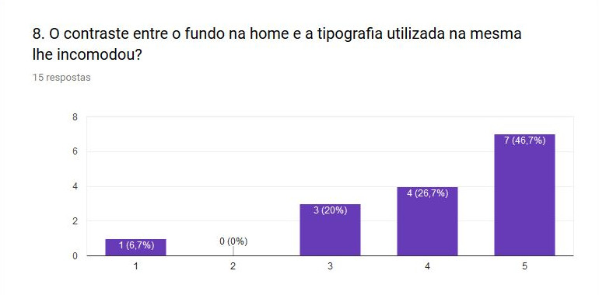

PRIORIDADE [3]

Medidas tomadas:

Foi notado um grande número de observações acerca da tipografia utilizada e o tamanho e cores das fontes no hot site. Para tanto aumentou-se o espaçamento entre as letras e diminuiu-se a transparencia dos quadors cinzas na página acerca da obra

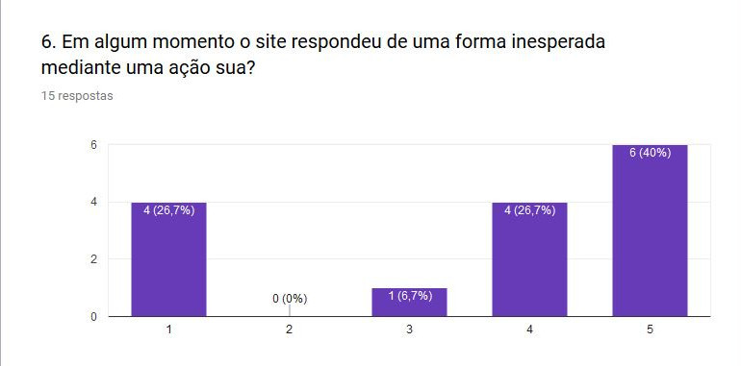

PRIORIDADE [3]

Medida tomada:

As avaliações negativas neste tópico muito provavelmente se devem a um bug encontrado na interface provocado pela codificação do menu. A causa foi encontrada e corrigida.

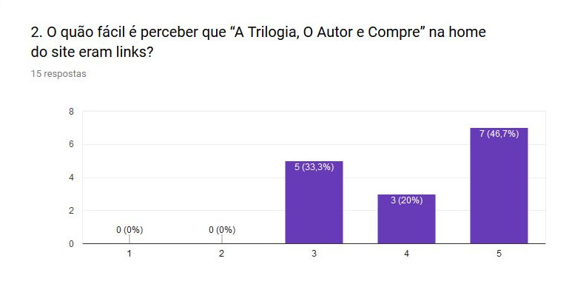

PRIORIDADE [2]

Medida tomada:

Anteriormente os links possuíam cores sólidas, sem qualquer tipo de estilização a não ser por sua tipografia. Agora foi adicionado o efeito de sombreamento, fazendo uso da mesma cor da fonte no intuito de torna-la mais chamativa.

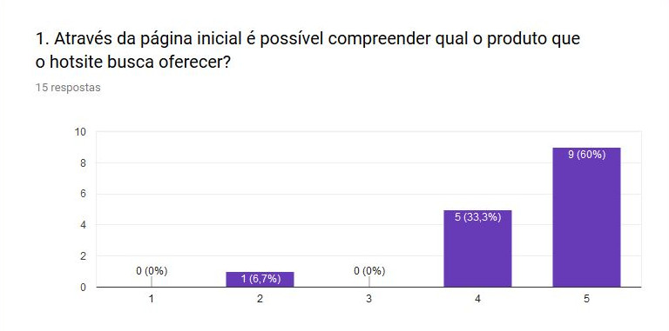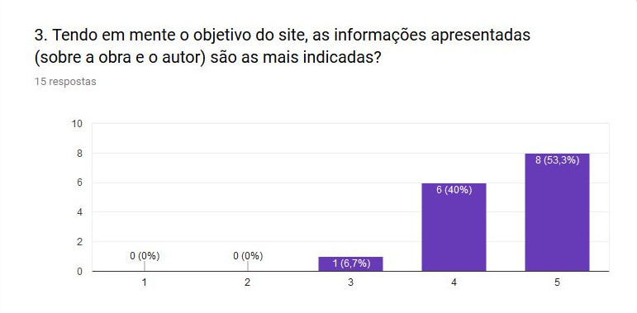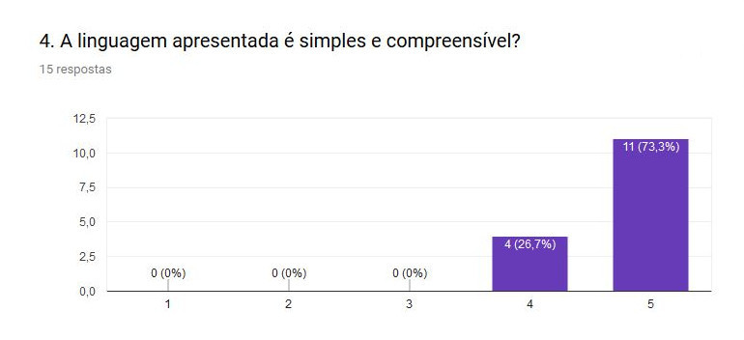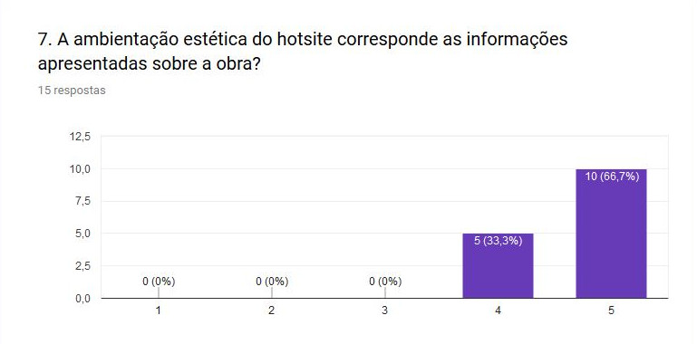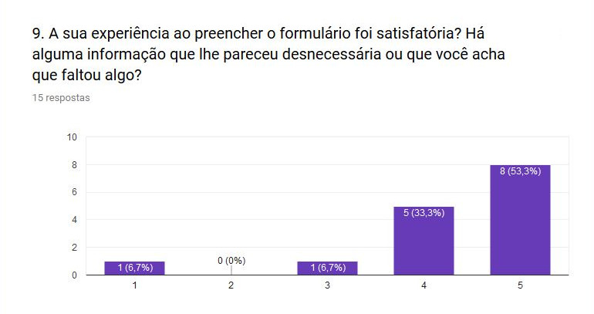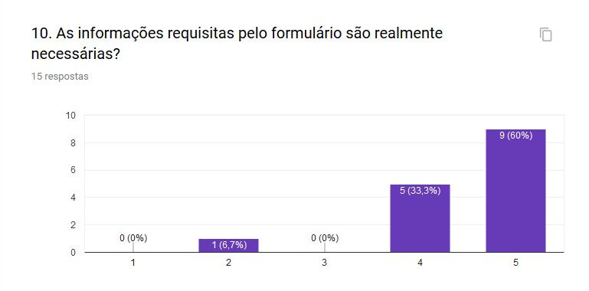

PRIORIDADE [0]

Considerações e justificativas:

No caso da primeira questão houve apenas uma única avaliação negativa e qualquer medida cabivel ao problema não possuia um bom custo x beneficio e na décima sequer fora especificado qual elemento o avaliador considera desnecessário ao formulário . Nas questões 3, 4 e 7 os resultados foram muito positivos, e sem nenhuma observação negativa. Na nona a única avaliação realmente baixa, na verdade, pode ser entendida como resultado da ambiguidade das respostas permitidas pelo formulário, que não relacionavam os valores (de 1 a 5) a conceitos ( muito bom, mediano, péssimo, etc.).

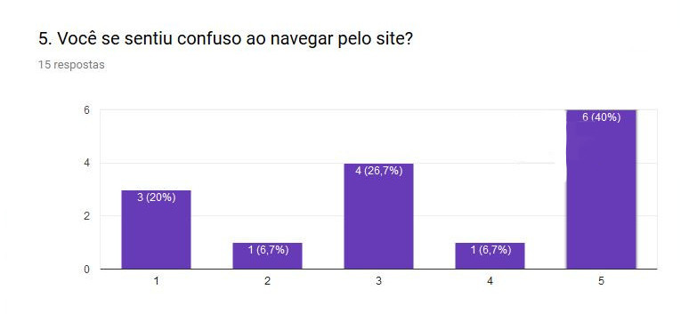

PRIORIDADE [?]

Considerações:

Originalmente o questionário foi desenvolvido no Microsoft Word, e ao ser convertido para o Google Forms não se atentou para o fato de que algumas respostas tornaram-se ambiguas. Uma prova mais concreta dessa afirmação é o fato de termos sido contatados diversas vezes por outros alunos que tiveram dúvidas na hora de responder esta questão . Estes contatos também explicitam posições positivas em relação ao projeto. Considerou-se como melhor solução a anulação da questão.

**Conclusão**

No relatório explicou-se o que são Métodos de Avaliação Analíticos, e em especifico um destes métodos: a avaliação heurística. Um método que se mostra extremamente importante e eficaz. Pois além de simples e ser relativamente barata, permite uma analise profunda de uma interface. Explicou-se também os procedimentos que devem ser seguido para que uma sessão obtenha sucesso.

Após uma introdução ao método, foi apresentada um exemplo da avaliação. Um hotsite desenvolvido na disciplina de design.

Referêcias:

PRATES, Raquel Oliveira e BARBOSA, Simone Diniz Junqueira ***”Avaliação de Interfaces de Usuário – Conceitos e Métodos”*** Disponível em: http://www.urisan.tche.br/~paludo/

material/IHM/Material/avaliacao.pdf. Acesso em: 02.abr.2018.